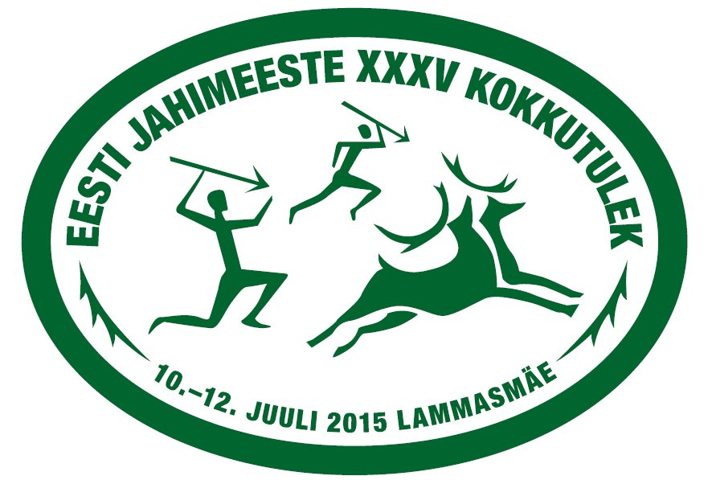
EESTI JAHIMEESTE XXXV KOKKUTULEKU
PÕDRAVEO VÕISTLUSE
JUHEND
Võistlus toimub murul, kus tuleb vedada põdrakelk koos "põdraga" aja peale punktist A punkti B. Vedamise rada on umbes 100 m pikk ja kulgeb ümber tiigi. On lubatud vedada ka üle vee selleks märgistatud kohtades. Põdra kelgult maha kukkumisel lisatakse lõpuajale 10 sekundit.
Võistlejad: Võistkonna suurus on kuni 5 inimest.
Hindamine: Võidab see võistkond, kes veab „põdra" kõige kiiremini finišisse. Aega mõõdetakse 0,1 sekundi täpsusega. Võrdse tulemuse korral esikolmikus korraldatakse uus katse.
Võistluse korraldaja: Rakvere Jahindusklubi
Peakohtunik: Siret Vinkel siretvinkelsivone@gmail.com, tel 56 921 577

